第五章第一节硫及其化合物导学案
第1课时硫和二氧化硫
一、硫
1. 物理性质
俗称 | 颜色状态 | 硬度 | 溶解性
俗称 | 颜色状态 | 硬度 | 水 | 酒精 | CS₂
硫黄 | ___色晶体 | 质___、易研成粉末 | ___溶 | ___溶 | ___溶
【思考1】若试管内壁附着有单质硫时，如何洗涤除去?
【过渡】硫的化学性质比较活泼，能与许多金属单质及非金属单质发生化学反应。
2. 化学性质
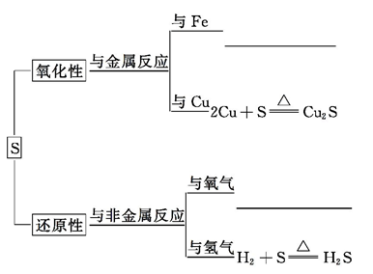
【思考2】 能不能根据Fe、Cu与S、Cl₂反应的产物判断S和Cl₂的氧化性的强弱?
3. 用途
硫黄主要用于制造硫酸、化肥、火柴及杀虫剂等，还用于制造黑火药、烟花爆竹等。
二、二氧化硫
1. 物理性质
颜色 | 状态 | 气味 | 毒性 | 密度 | 溶解性
___色 | 气体 | _______气味 | 有毒 | 比空气___ | ___溶于水(1∶40)
【实验探究】
2. 化学性质
- 实验探究 【实验5-1】
把充满SO₂，塞有橡胶塞的试管倒立在水中，在水面下打开橡胶塞，观察试管内液面的上升。待液面高度不再明显变化时，在水下用橡胶塞塞紧试管口，取出试管，用pH试纸测定试管中溶液的酸碱度（保留该溶液供实验5-2使用）
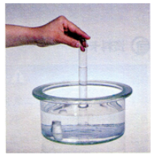
SO₂+H₂O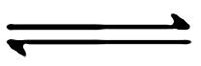H₂SO₃
【视频】观看“二氧化硫溶于水”的实验视频
【讲解】 可逆反应
①正反应:向_______方向进行的反应;
②逆反应:向_______方向进行的反应;
③可逆反应:在_________下,既能向正反应方向进行,_____又能向逆反应方向进行的反应。
2. 化学性质
(1) 酸性氧化物的通性
SO₂+2NaOH===Na₂SO₃+H₂O
SO₂ +CaO===CaSO₃
SO₂+H₂OH₂SO₃
【思考】SO₂中S的化合价为多少？会发生怎么样的变化？
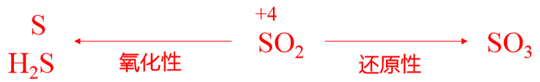
(2) 还原性（+4 → +6）
2SO₂ + O₂2SO₃
SO₂可使氯水、KMnO₄溶液褪色，可用于吸收或鉴别
SO₂ + Br₂ + 2 H₂O===H₂SO₄ + 2 HBr
5SO₂ + 2KMnO₄ + 2H₂O===K₂SO₄ + 2MnSO₄+2H₂SO₄
(3) 氧化性（+4 → 0）
SO₂ + 2H₂S===3S+2H₂O
- 漂白性 【实验5-2】
用试管取2mL 在实验5-1中得到的溶液，向其中滴入1-2滴品红溶液，振荡，观察溶液的颜色变化。然后加热试管，注意通风，在观察溶液的变化。
【视频】观看“二氧化硫的漂白作用”实验视频

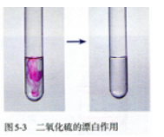
现 象 | 结 论
二氧化硫具有漂白作用，工业上常用二氧化硫来漂白纸浆、毛、丝等。
【思考与交流】
常见漂白剂的漂白原理及特点
类型 | 原理 | 特点 | 举例
氧化型 | 漂白剂本身是氧化剂，利用其氧化性氧化有色物质，使之失去原有的颜色 | 加热时不能恢复原有的颜色 | Cl₂、Ca(ClO)₂、ClO₂、H₂O₂、O₃等
化合型 | 漂白剂与有色物质结合生成新的无色物质，使之失去原来的颜色 | 加热时能恢复原来的颜色 | 二氧化硫等
吸附型 | 有些固体物质疏松、多孔，具有较大的比表面积，可以吸附有色物质使之失去原来的颜色 | 部分吸附剂可以重复使用 | 活性炭、胶体等
SO₂和CO₂的性质比较
 | SO₂ | CO₂
主要物性
与水反应
与碱反应
氧化性
还原性
漂白性
对环境影响
鉴定存在
【思考与交流】
(1) CO₂和SO₂均为酸性氧化物，在性质上具有一定的相似性,结合已有的知识探究能否用澄清石灰水鉴别CO₂和SO₂，为什么?

(2)如何检验某无色气体是SO₂还是CO₂?

3. 用途
制硫酸、漂白剂(漂白纸浆、毛、丝等)、杀菌消毒、食品添加剂。
三、学习小结
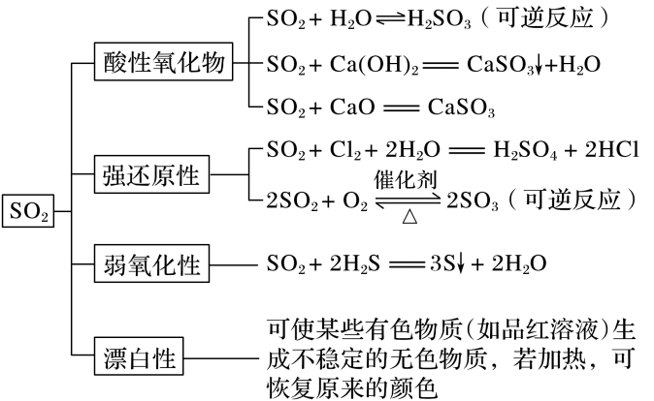

第2课时硫酸
一、硫酸的用途和制备
1．用途：重要的化工原料，可用于生产 。
2．制备：工业制法

（1）造气阶段：硫黄燃烧：化学方程式为 ；黄铁矿燃烧： ；
（2）氧化阶段：催化氧化SO₂，化学方程式为 ；
（3）吸收和生成阶段：吸收SO₃，化学方程式为 。
【教材释疑】工业上制取硫酸常用浓硫酸而不用水吸收SO₃，原因是SO₃与水反应为放热反应，易产生水雾，影响SO₃的吸收。
二、稀硫酸的化学性质——具有酸的通性
1．跟酸碱指示剂作用：能使紫色石蕊试液变 色。
2．跟较活泼的金属反应：Fe+H₂SO₄==
3．跟碱性氧化物反应：CuO+ H₂SO₄== 。
4．跟碱反应：Cu(OH)₂+H₂SO₄== 。
5．跟盐反应：Na₂CO₃+ H₂SO₄== 。
三、浓硫酸的特性
1．吸水性
实验操作 | 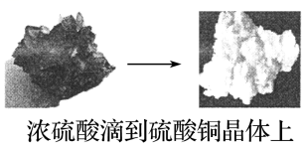
实验现象 | 色的硫酸铜晶体变为 色的无水硫酸铜粉末
实验结论 | 浓硫酸具有吸水性
实验原理 | CuSO₄·5H₂O CuSO₄
2．脱水性
实验操作 | 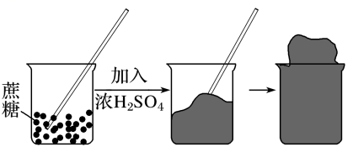
实验现象 | 蔗糖变 ，体积 ，变成疏松多孔的海绵状的炭，并释放出有刺激性气味的气体
实验结论 | 浓硫酸具有脱水性
实验原理 | C₁₂H₂₂O₁₁ 12C + 11H₂O
【误区警示】
浓硫酸的吸水性与脱水性
 | 吸水性 | 脱水性
原理
区别
应用
3．强氧化性
（1）与大多数金属反应（Au和Pt除外）

与非金属单质（木炭）反应： 。
【实验5—3】浓硫酸与铜反应
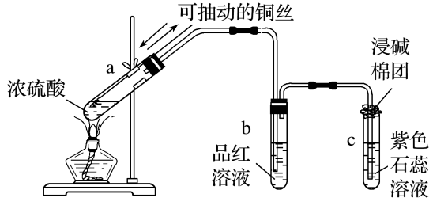

实验  现象 | a试管中铜丝表面有 产生；  b试管中的溶液逐渐变为 色；  c试管中的紫色石蕊溶液逐渐变为 色；  将a试管里的溶液慢慢倒入水中，溶液显 色。
实验  结论 | Cu和浓硫酸反应的化学方程式： 。
理论  分析 | 稀硫酸和铜不反应，在加热条件下，浓硫酸和铜反应，说明浓硫酸具有 性，在反应中，一部分H₂SO₄生成 ，表现出了 性；一部分H₂SO₄生成 ，表现出了 性。

1、浓硫酸与金属反应的规律：
（1）浓硫酸与金属反应时，既表现 性又表现 性，而与非金属反应时，只表现 性。
（2）浓硫酸与不活泼金属(如铜)反应时，随着反应的进行，浓硫酸浓度变小，一旦变为稀硫酸， 。
（3）浓硫酸与活泼金属反应时，开始浓硫酸表现其 性，产生
气体；当浓硫酸变为稀硫酸时，则产生的气体为 。
（4）常温下，铁、铝在浓硫酸中发生钝化，其实质是强氧化性的酸使铁、铝的表面生成 ，阻止了内部金属与酸继续反应。故在常温时可用 制容器贮存或运输浓硫酸。
2、浓硫酸与稀硫酸有什么区别？

第3课时硫酸根离子的检验
一、过滤
1. 分离 和 。写出下图仪器的名称。
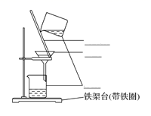
2. 过滤操作及其注意事项
(1)过滤操作口诀：漏斗烧杯玻璃棒，三样仪器不能少。一贴二低三要靠，滤渣记得要洗涤。
(2)注意事项——“一贴二低三靠”：“一贴”：将滤纸折叠好放入漏斗中，加少量蒸馏水润湿，使滤纸紧贴漏斗内壁。“二低”：滤纸边缘应略低于漏斗口边缘；加入漏斗中的液体的液面应略低于滤纸的边缘。“三靠”：向漏斗中倾倒液体时，烧杯的尖嘴处应紧靠玻璃棒；玻璃棒的下端应靠在过滤器中三层滤纸处；漏斗颈的末端应与烧杯的内壁紧靠。
二、蒸发
1. 将可溶性固体溶质从溶剂中分离出来。写出下图仪器的名称。
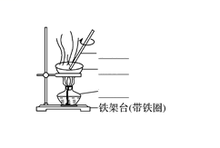
2. 蒸发操作及其注意事项
(1)蒸发操作口诀：皿架玻璃酒精灯，加热搅拌不放松。液体少时就熄灯，余热蒸干需记清。
(2)注意事项：①液体的量不得超过蒸发皿容积的$\frac{2}{3}$；
②热的蒸发皿不能直接放在实验台上，以免烫坏实验台，如果要立即放在实验台上，要垫上石棉网；
③当蒸发到只剩少量液体或析出大量晶体时就应熄灭酒精灯，利用余热蒸干，以防晶体过热而迸溅。
三、粗盐的提纯
1．不溶性杂质的除去。
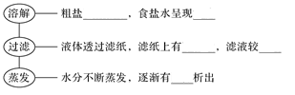
2．粗盐中可溶性杂质的除去。
杂质 | 加入的试剂 | 化学方程式
硫酸盐
MgCl₂
CaCl₂ | Na₂CO₃溶液

思考1：粗盐中泥沙的除去实验中用到几次玻璃棒？玻璃棒分别起什么作用？

3．物质的分离和提纯的“三个必须”和“四个原则”
(1)三个必须：①除杂试剂必须稍过量。
②过量试剂必须除尽，且容易除去。
③除杂途径选最佳，有多种杂质时除杂顺序必须合理。
(2)四个原则：
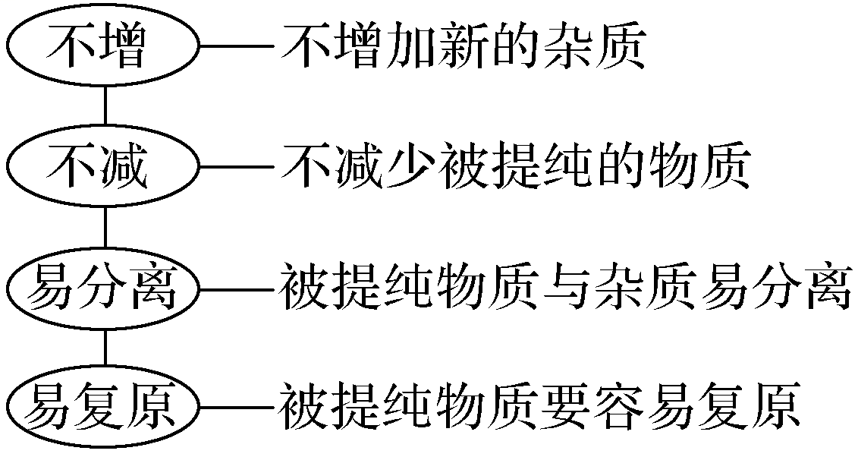
4．除去粗盐中可溶性杂质的原理
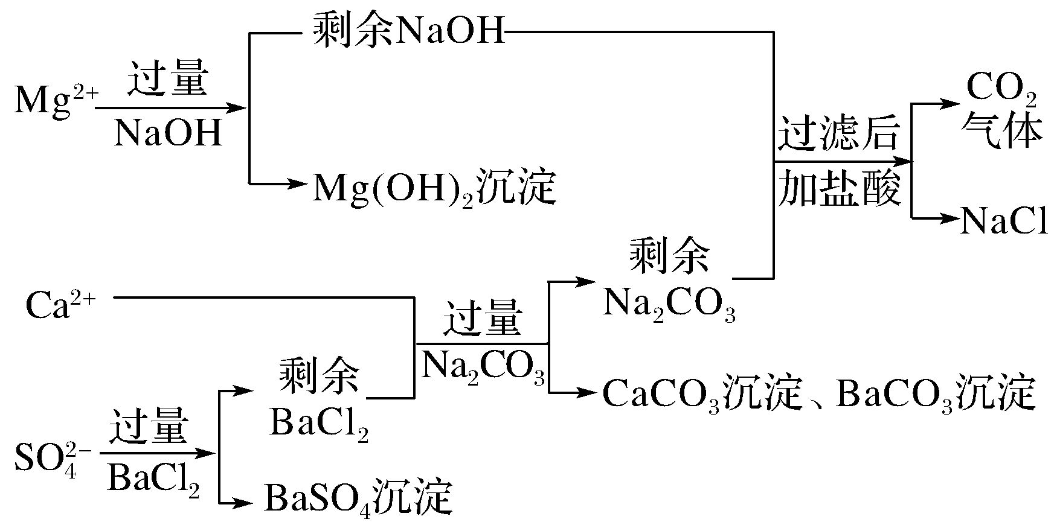

四、SO的检验
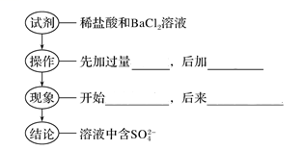
思考2：在检验SO时，为什么要加入稀盐酸？能否加稀硫酸？

当堂检测
1．判断正误，正确的打“√”，错误的打“×”。
(1)为加快过滤，可用玻璃棒搅动漏斗中的溶液。( )
(2)蒸发皿用于蒸发时，应该垫石棉网加热。( )
(3)蒸发时，待溶液蒸干再停止加热。( )
(4)除去氯化钠中的碳酸钠不能用稀硝酸。( )
2．关于过滤操作的说法中，错误的是（ ）
A．玻璃棒下端要靠在三层滤纸处
B．滤纸边缘低于漏斗边缘，多余部分要剪去，并用水润湿贴紧，不留气泡
C．过滤时将液体沿玻璃棒注入过滤器，并使液面高于滤纸边缘
D．漏斗下端紧靠烧杯内壁
3．某溶液中可能含有的阴离子有SO、CO、Cl－等。为了检验其中是否含有SO，除BaCl₂溶液外，还需要的溶液是( )
A．硫酸 B．盐酸
C．NaOH溶液 D．NaNO₃溶液
4．为了除去粗盐中的Ca^{2＋}、Mg^{2＋}、SO和泥沙，可将粗盐溶于水，然后进行下列五项操作：①过滤 ②加过量NaOH溶液 ③加适量盐酸 ④加过量Na₂CO₃溶液 ⑤加过量BaCl₂溶液，正确的操作顺序是( )
A．①④②⑤③ B．④①②⑤③
C．②④⑤①③ D．⑤②④①③
5．(1)在实验室中进行过滤和蒸发的实验操作，都必须用到的仪器是______。
A．烧杯 B．蒸发皿
C．玻璃棒 D．酒精灯
(2)粗盐提纯实验操作步骤如下图所示：
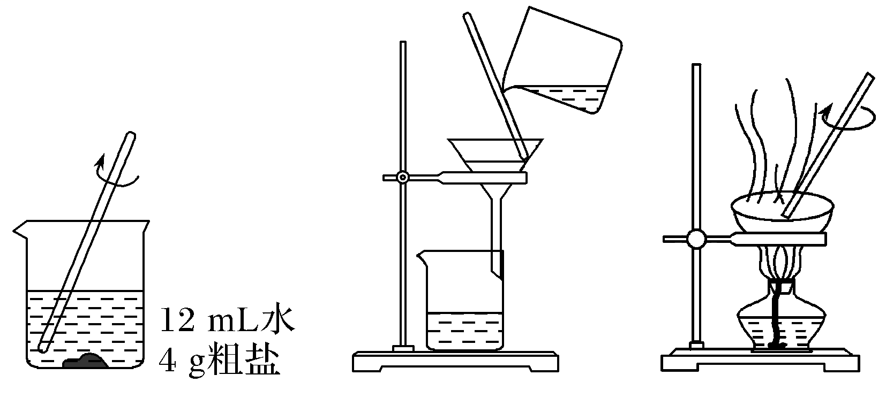
①上述各步实验操作的名称依次为________________；____________；____________。
②上述各步实验操作中均使用了玻璃棒，其作用分别是______________________；______________________；________________________。
③用上述方法提纯后的食盐中还含有的杂质是_______________________
______________________________________________________________。
6．为了除去KCl固体中少量的MgCl₂、MgSO₄，可选用Ba(OH)₂、HCl和K₂CO₃三种试剂，按下图步骤操作：
$\boxed{固体}$$\boxed{溶液}$$\boxed{滤液}$
$\boxed{KCl溶液}$$\boxed{KCl固体}$
(1)写出三种试剂的化学式：
A________，B________，C________。
(2)①加入过量A的目的是________________________________________，
有关化学方程式为______________________________________________。
②加入过量B的目的是__________________________________________，
有关化学方程式为__________________________________________。
③加热煮沸目的是_______________________________________________。
(3)操作Ⅰ是________，操作Ⅱ是________。
第4课时不同价态含硫物质的转化
1．自然界中不同价态含硫物质的转化
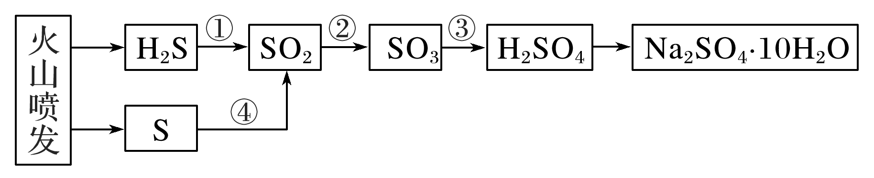
写出上述转化的化学方程式：
① 。② 。
③ 。④ 。
答案：①2H₂S＋3O₂2SO₂＋2H₂O ②2SO₂＋O₂2SO₃
③SO₃＋H₂O===H₂SO₄ ④S＋O₂SO₂
随堂演练
1.硫在自然界中的循环过程如图所示，下列说法不正确的是( )
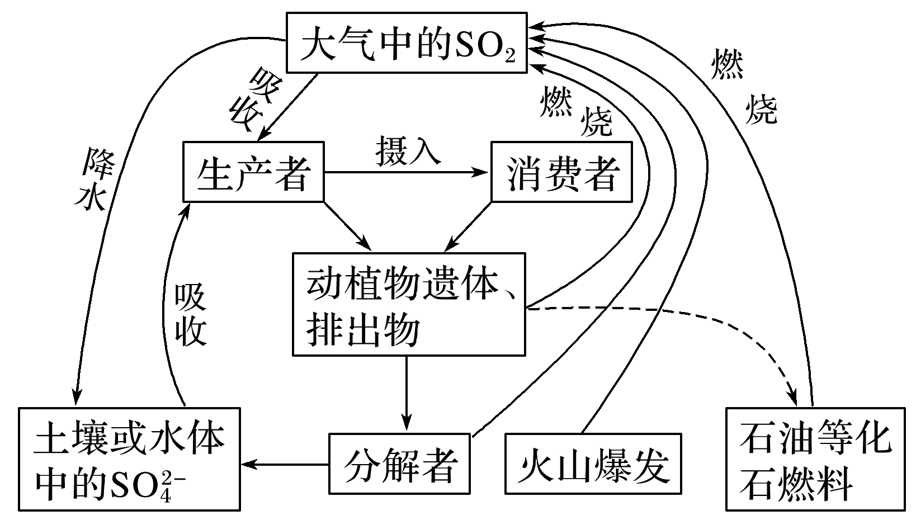
A．石油和煤等化石燃料中含有硫元素
B．大气中的二氧化硫只来源于火山喷发产生的气体
C．地壳中的硫元素常以硫化物和硫酸盐的形式存在
D．动植物遗体被微生物分解后，可产生SO和SO₂
2.有关如图所示硫元素循环说法不合理的是( )
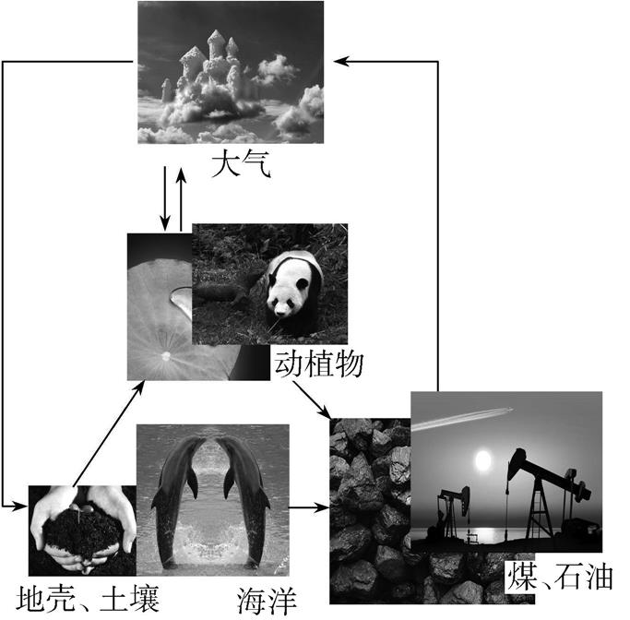
A.煤、石油中的硫元素燃烧时能生成SO₂
B.动物尸体腐败过程产生的H₂S气体会进入大气
C.循环过程中硫元素既发生氧化反应又发生还原反应
D.大气中的硫元素会全部转化成H₂SO₄随雨水降到土壤里
2.实验室中研究不同价态含硫物质的转化
【设计实验，完成表格】
序号 | 转化目标 | 转化前的含硫物质 | 选择试剂 | 转化后的含硫物质
① | -2→0 | H₂S
② | 0→-2 | S
③ | -2→+4 | H₂S
④ | 0→+4 | S
⑤ | +4→0 | SO₂
⑥ | +4→+6 | SO₂
⑦ | +6→+4 | H₂SO₄ |  | SO₂
完成①~⑦的方程式书写：
随堂演练
1．下列有关硫及其化合物的说法正确的是( )
A．SO₂、H₂SO₃均具有还原性，故浓H₂SO₄均能氧化SO₂和H₂SO₃
B．H₂S与浓H₂SO₄在不同的条件下反应的氧化产物只能是SO₂
C．单质氧化物酸或碱盐，能按照上述转化关系直接转化的可以是硫元素
D．硫黄制备硫酸经历两步：SSO₃H₂SO₄
2．(2020·宿迁一中期中)硫元素常见化合价及其物质类别关系如图，下列说法错误的是( )
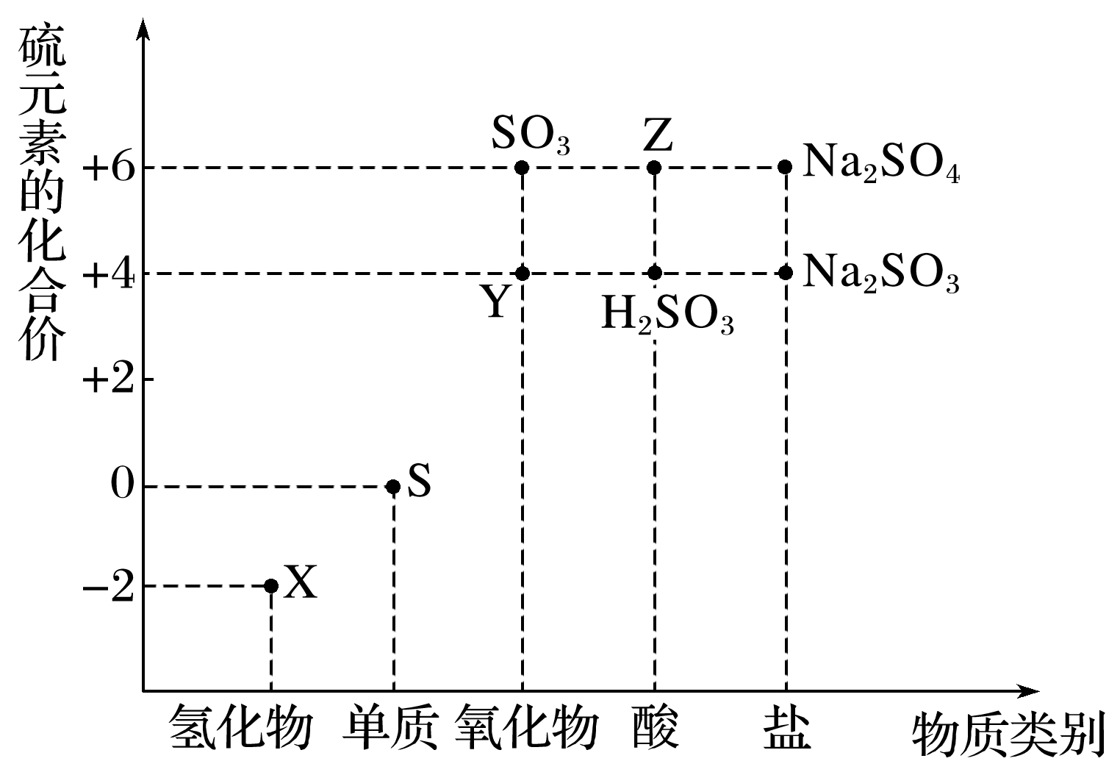
A．X是H₂S B．Y既有氧化性又有还原性
C．将X与Y混合，不能生成硫 D．工业上制Z的主要原料是硫铁矿

